Практика 4.1. Создание сайта на платформе Google
Редактирование страниц сайта

Добавить текст на страницу сайта
1. Откройте страницу Главная. Нажмите кнопку 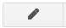, страница откроется в режиме редактирования.
Вставьте текст из файла Тексты/Главная.doc.
Очистите форматирование вставленного текста - выделите текст и на панели инструментов нажмите кнопку , оформите заголовки, текст.
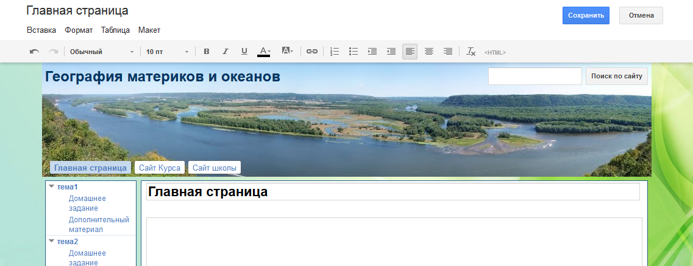
2. Нажмите кнопку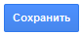, страница отобразится в режиме просмотра.

3. Добавьте содержимое страниц Тема1 и Тема 2 - вставьте текст из файла Тексты/Тема1.doc и Тексты/Тема2.doc соответственно. Очистите форматирование вставленного текста, оформите заголовки, текст.
Вставка графического объекта из файла на страницу сайта
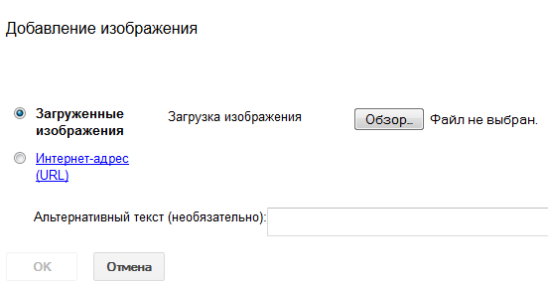
1. Добавьте на страницу Тема1 изображение Земли - открыть страницу в режиме редактирования
- меню Вставка – Изображение
- выбрать Файл Медиа/ Земля.jpg
-измените параметры изображения:
- уменьшите размер,
- расположите по центру страницы.
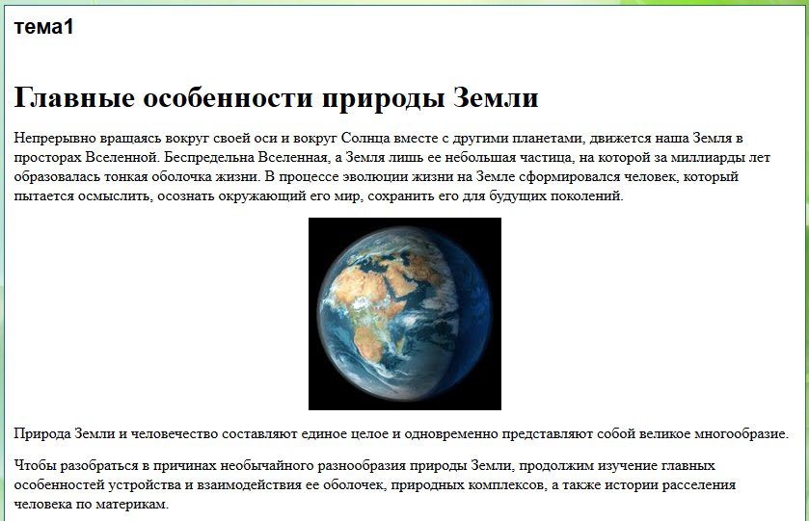
Аналогично добавьте на страницу изображение строения земной коры - файл Медиа/Строение_земной_коры2.jpg.
Измените параметры изображения:
- уменьшите размер,
- расположите по центру страницы.
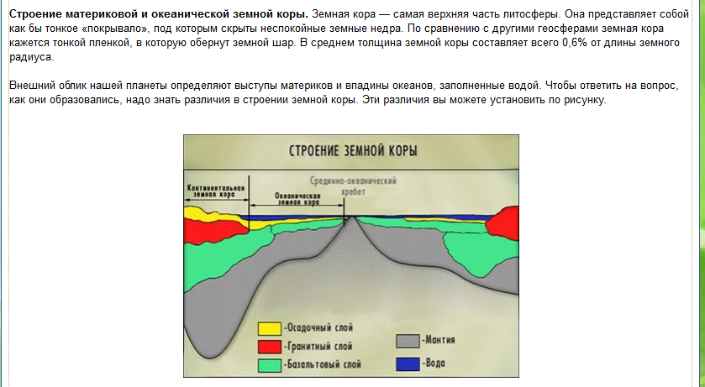

2. Добавьте на страницу Тема2 изображение изображение Медиа/ Лисянский.jpg и расположите его в текте как показано на рисунке ниже.
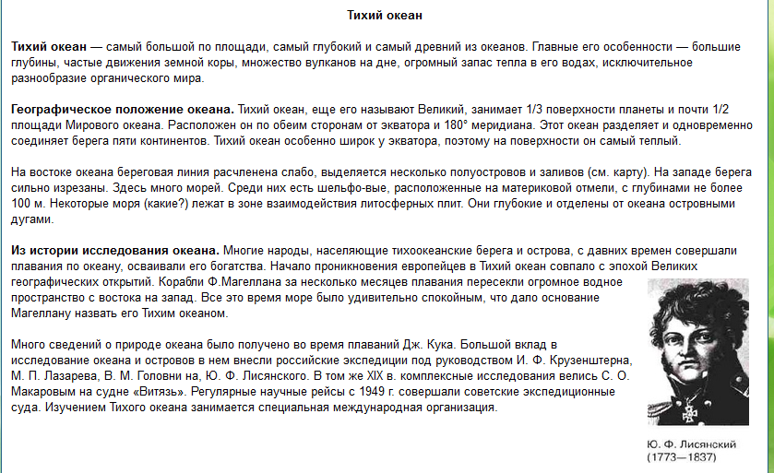

Вставка таблицы на страницу
1. Добавьте на страницу Тема1/Дополнительный материал таблицу из файла Тексты/ Внутреннее строение Земли.doc.
Расположите ее на странице как показано на рисунке ниже.

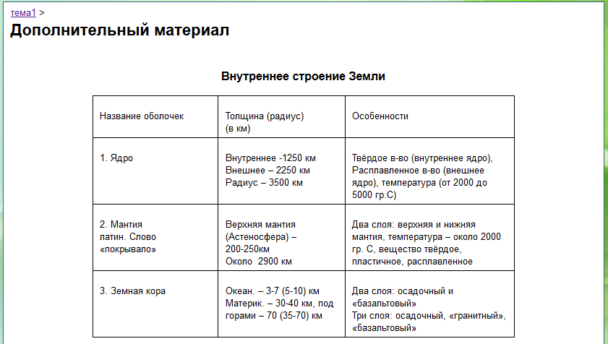

Вставка ссылки на страницу сайта
1. Вставка ссылки на страницу сайта
Откройте страницу Главная. Сделайте ссылки
- со слов «в первой теме» на страницу Тема1
- откройте страницу в режиме редактирования
- выделите слова, с которых будете ссылаться
- на панели форматирования нажмите кнопку
- откроется окно, в разделе Страницы сайтов на вкладке карта сайта найдите нужную страницу и нажмите кнопку Ок.
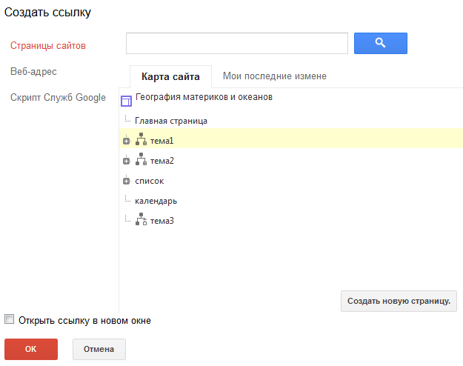
- аналогично создайте ссылку со слов «Во второй теме курса»на страницу Тема2.

2. Вставка ссылки на Веб-адрес
Откройте страницу Тема 2/Дополнительный материал. Сделайте ссылку со слов«Сравнительная характеристика южных материков» на адрес видеоурока:
http://interneturok.ru/ru/school/geografy/7-klass/materiki/obobshenie-sravnitelnaja-harakteristika-juzhnyh-materikov-2

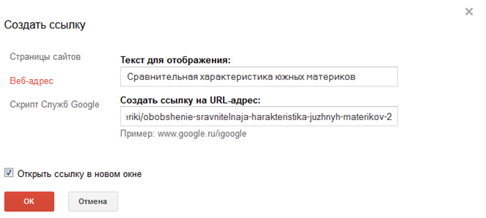

Встраивание видео с сайта http://www.youtube.com
Встроить на страницу Тема1/Дополнительный материал видео о строении Земли.
- откройте страницу в режиме редактирования, на панели форматирования нажмите кнопку «Изменить html» 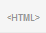
1 способ.
- откройте дополнительную вкладку браузера, в адресную строку введите адрес http://www.youtube.com
- найдите на сайте видео о строении Земли,
- нажмите кнопку Поделиться, далее нажмите кнопку HTML-код, полученный HTML-код скопируйте в буфер обмена.

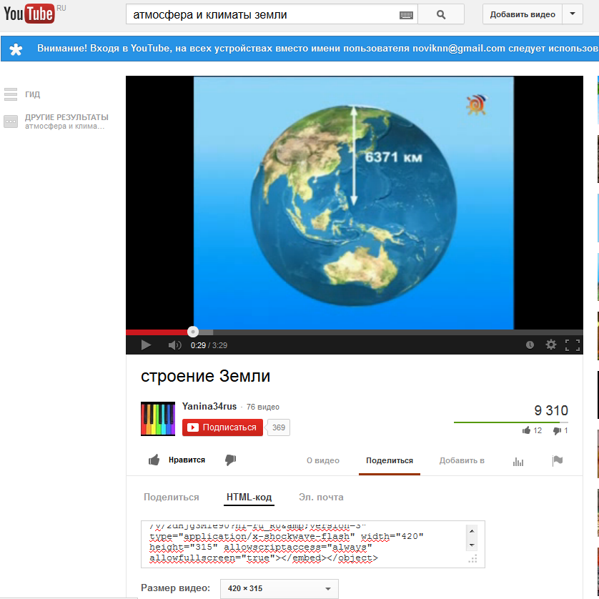

- вернитесь к редактированию страницы Тема1/Дополнительный материал
- вставьте код из буфера обмена, нажмите кнопку Ok
Пример кода для встраивания:
<object width="420" height="315"><param name="movie" value="//www.youtube.com/v/2dHjg3M1e90?hl=ru_RU&amp;version=3"></param><param name="allowFullScreen" value="true"></param><param name="allowscriptaccess" value="always"></param><embed src="//www.youtube.com/v/2dHjg3M1e90?hl=ru_RU&amp;version=3" type="application/x-shockwave-flash" width="420" height="315" allowscriptaccess="always" allowfullscreen="true"></embed></object>
2 способ
- Меню Вставка – GOOGLE- Youtube

Встраивание видео, находящегося в Google.Диск
Встроить на страницу Тема2/Дополнительный материал видео «Сравнительная характеристика северных материков»
1. Загрузить видео-файл в Google.Диск
- Открыть Мой диск
- нажать кнопку Загрузить 
- выбрать файл Медиа/ Срав_характеристика_северных материков.mp4
- настроить доступ к этому видео-файлу - нажать кнопку Еще – Совместный доступ, указать пользователей
2. Встроить видео-файл на страницу сайта
- открыть страницу сайта Тема2/Дополнительный материал для редактирования
- меню Вставка – GOOGLE – Диск – Видео

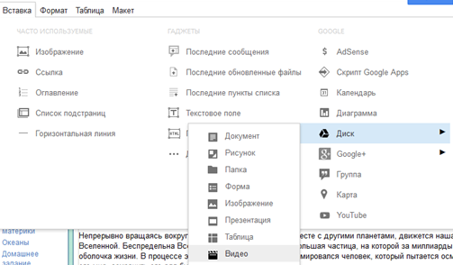
- в открывшемся окне выбрать нужный видеофайл
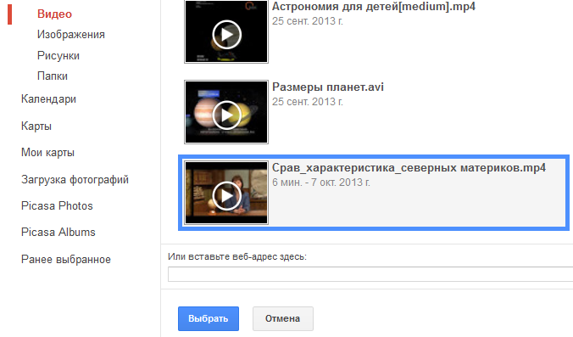
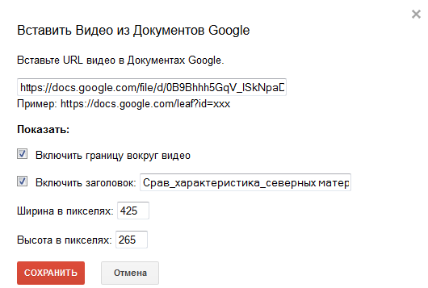
- выбрать нужные параметры видео –файла и нажать кнопку Сохранить

Встроить карту Google
1. Добавьте на сайт страницу Тема2/Материки
2. На страницудобавить текст «Карта Африки»
1 способ
- откройте дополнительную вкладку браузера, в адресную строку введите адрес www.google.ru
- открыть раздел Карты, в поисковое поле ввести ключевок слово «Африка»
- в правой области нажать на кнопку Ссылка 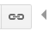, полученный HTML-код скопируйте в буфер обмена.
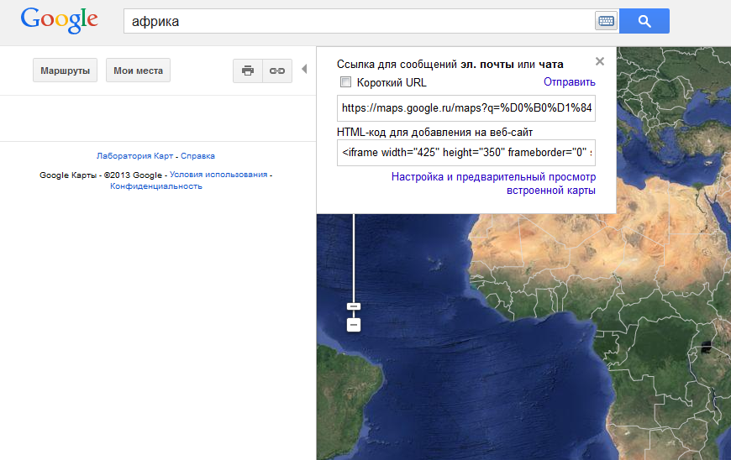
вернитесь к редактированию страницы Тема1/Дополнительный материал
- вставьте код из буфера обмена, нажмите кнопку Ok
Пример кода для встраивания:
<iframe width="425" height="350" frameborder="0" scrolling="no" marginheight="0" marginwidth="0" src="https://maps.google.ru/maps?f=q&amp;source=s_q&amp;hl=ru&amp;geocode=&amp;q=%D0%B0%D1%84%D1%80%D0%B8%D0%BA%D0%B0&amp;aq=&amp;sll=57.637895,39.82558&amp;sspn=0.147384,0.324783&amp;t=h&amp;ie=UTF8&amp;hq=&amp;hnear=%D0%90%D1%84%D1%80%D0%B8%D0%BA%D0%B0&amp;ll=-8.783195,34.508523&amp;spn=114.231748,166.289063&amp;z=3&amp;output=embed"></iframe><br /><small><a href="https://maps.google.ru/maps?f=q&amp;source=embed&amp;hl=ru&amp;geocode=&amp;q=%D0%B0%D1%84%D1%80%D0%B8%D0%BA%D0%B0&amp;aq=&amp;sll=57.637895,39.82558&amp;sspn=0.147384,0.324783&amp;t=h&amp;ie=UTF8&amp;hq=&amp;hnear=%D0%90%D1%84%D1%80%D0%B8%D0%BA%D0%B0&amp;ll=-8.783195,34.508523&amp;spn=114.231748,166.289063&amp;z=3" style="color:#0000FF;text-align:left">Просмотреть увеличенную карту</a></small>
Результат – интерактивная карта Google на странице сайта
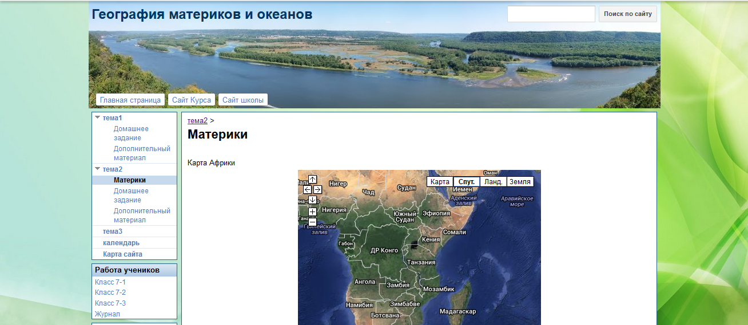
2 способ
- Меню Вставка – GOOGLE - Карты

Изменение макета страницы, добавление гаджета на страницу
Создание страницы Объявления и встраивание ее содержимого на страницу Главная.
1. Добавьте на сайт страницу верхнего уровня Объявления, тип страницы «Объявления»
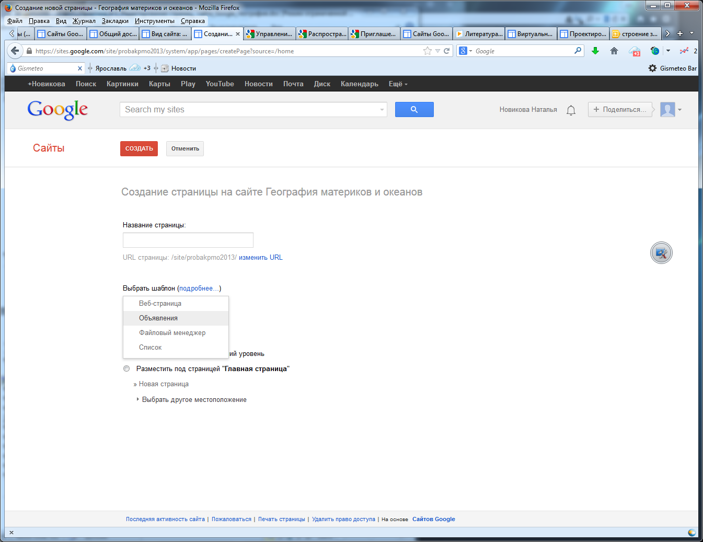
2. В боковом меню расположите эту страницу после страницы Календарь
3. Создайте сообщение, нажав на кнопку «Новое сообщение».
Тексты сообщений находятся в файле Tексты/ Тексты объявлений.doc
4. Откройте страницу Главная в режиме редактирования
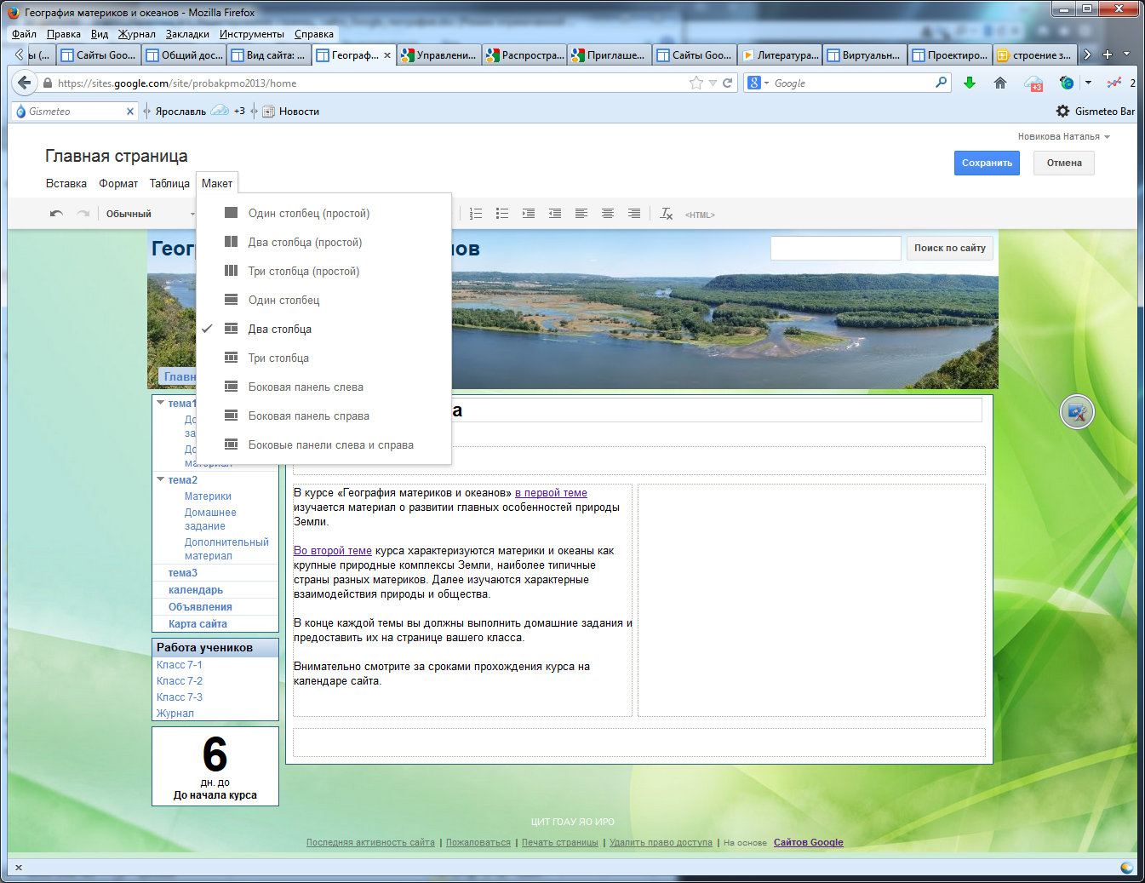
5. Измените макет страницы на «Два столбца».

6. Вставьте в правую область содержание страницы Объявления
- Вставка – Гаджеты – Последние сообщения
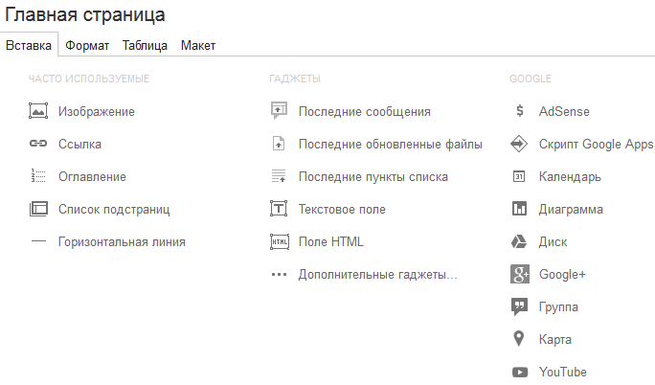
- установите настройки вставленного гаджета как на рисунке ниже
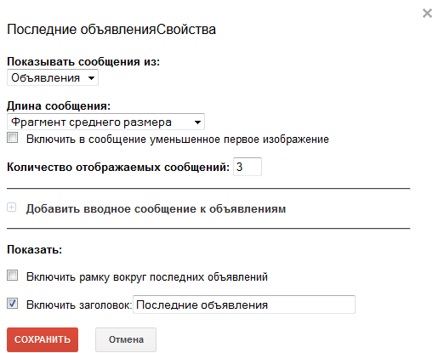

7. Сохраните и просмотрите страницу
